人教版选择性必修二第三单元using language 2
一、文本分析
本单元的主题是围绕饮食与文化展开的，旨在帮助青少年了解中外特色菜肴及饮食文化的差异，让他们领略中国饮食文化的丰富多彩、博大精深，并思考饮食与文化、饮食与环保等的关系，养成健康的饮食习惯。该部分的活动主题是“写一篇健康饮食的文章”，通过读写活动帮助学生积累有关健康饮食的知识，深化对健康饮食这一主题的理解，并反思自身饮食习惯。该部分的阅读语篇以“Healthy Eating”为题，阐述了健康饮食的基本原则。全文分为5个自然段。第1段：健康的真正“杀手”是糖，而不是人们认为的脂肪；第2段：减少糖的摄入是保持健康的关键；第3段：吃新鲜食物和均衡饮食、少吃加工类食品；第4段：细嚼慢咽和固定进食习惯的重要性；第五段：看待食物的健康态度很重要（吃不是生活的中心，而是营养的来源。）
层次分明，结构清晰。文本中连接词的运用具有示范性。内容和语言很适合迁移到中去
二 、教学目标
- 通过文本的阅读梳理，可以根据每一段的关键词复述健康饮食的基本原则。
- 理解并掌握衔接词语的功能和用法。
- 能够根据所阅读的信息点组织语言，落笔成文。
- 教学重点
- 指导学生从主题内容、行文结构、语言表达等方面分析和理解阅读语篇，并结合相关话题和观点写作。
- 在写作中指导学生正确使用衔接词语，加强篇章衔接，使表达流畅、思路清晰。
- 活动设计
Step1:Leading-in
教师展示一张肥胖男士的照片，引入话题。让学生猜一下他现在的感受并引导学生分析他体形偏胖的原因。让学生认识 “healthy eating”。
- Can you use some words to describe his present feeling?
- What’s his problem?
- What leads to his problem?
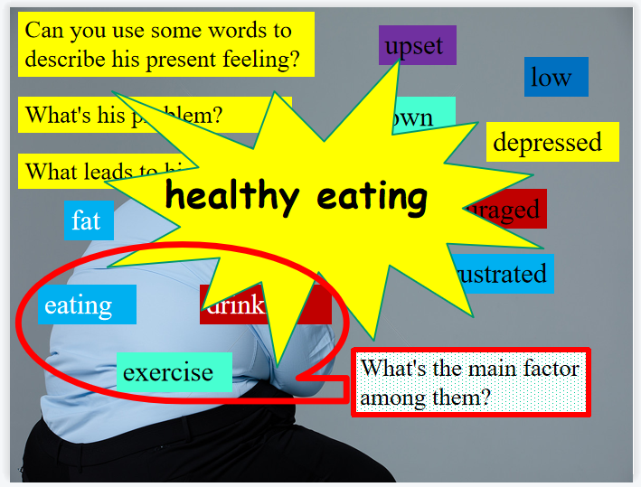
Step2:Skimming the passage and match the main idea
指导学生读文本匹配段落大意，并梳理出每一段的关键词。
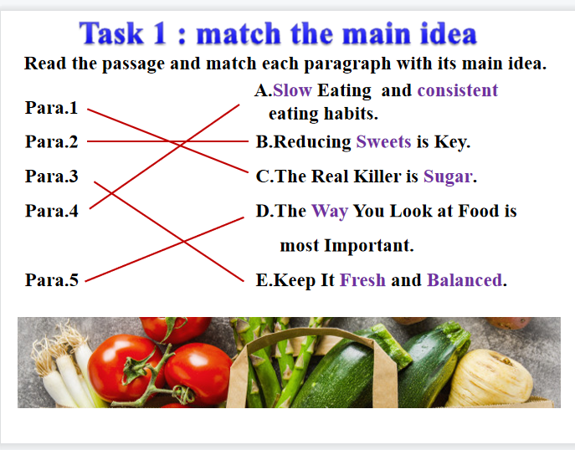
Step3:Read for dails
- 读Para1和Para2 回答三个问题，并在对Para1的阅读中总结出：
Sugar is harmful to our health.
The heart disease and sugar go hand in hand.
由这个问题，接着引导出Where can we get sugar?这个问题。接着可以引导学生在日常生活中怎么处理和对待sugar 这个问题，总结出：
We should cut down on desserts and cut out sweet drinks altogether.
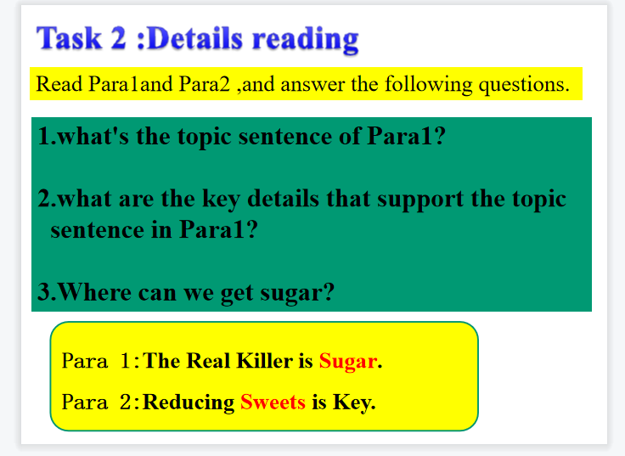
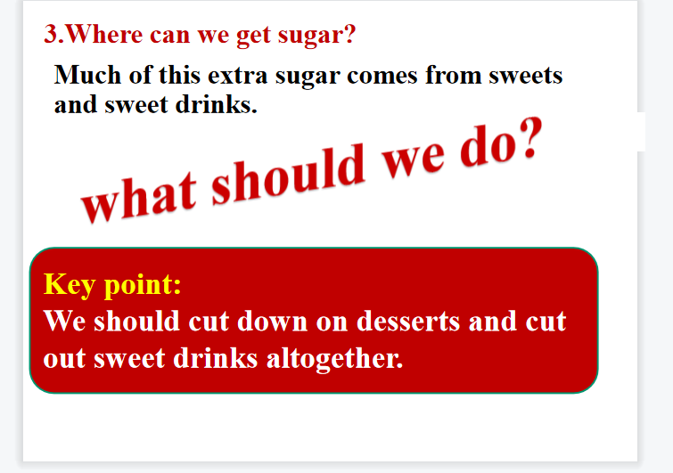
- 阅读Para3,引导学生总结归纳出Key points,并在这个过程中让学生总结出fresh food和processed food的区别和特征。同时，也要梳理出meat,beans and dairy products的重要性。在这一段落中出现了beyond this , beside this ,as with everything in life这样的衔接词，有意识的引导学生注意它们的作用和功能。注重让学生积累写作句型：it is also important to do....。
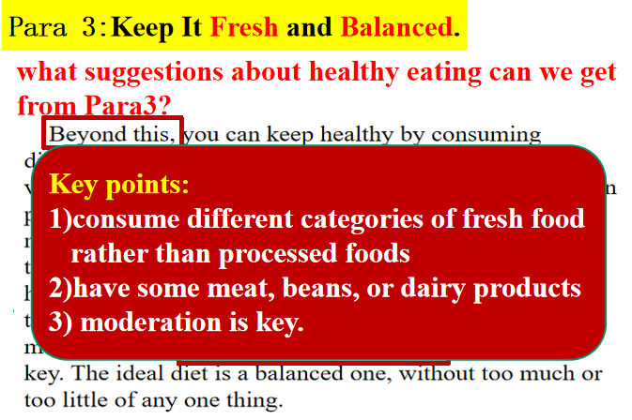
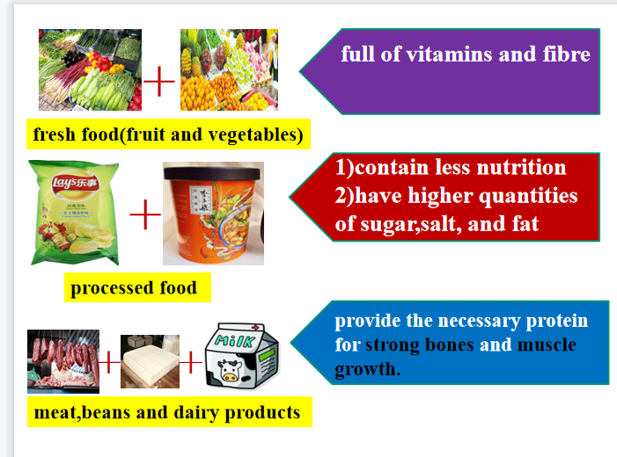
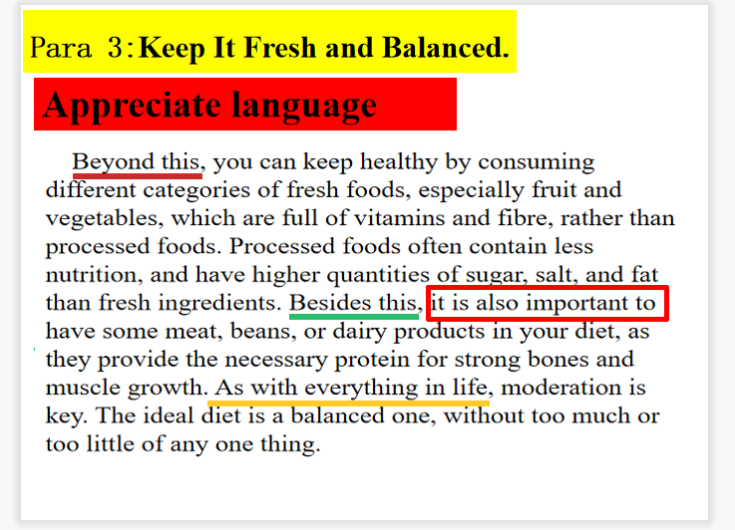
3.阅读Para4引导学生总结出本段的Key points.有意识地培养学生欣赏语言，积累写作素材。本段中的What this mean is that...和It is also better to do...是学生写作中比较基础的亮点句型。
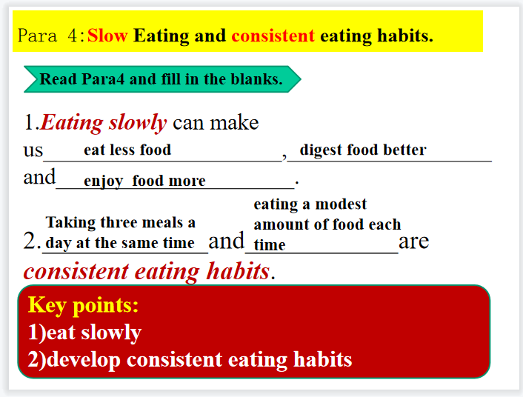
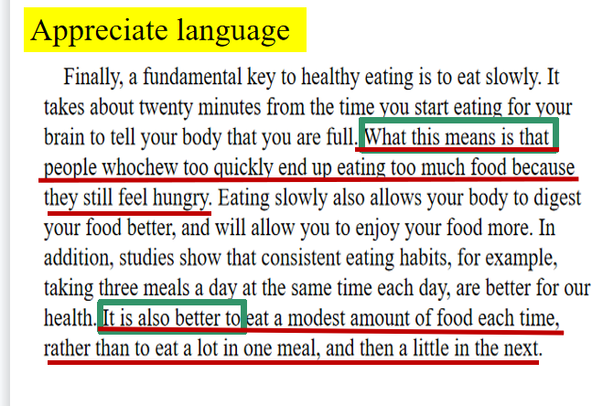
4.阅读Para5引导学生理解本段main idea 的真正含义，进而引出本段的Key point为下一步的写作积累素材。
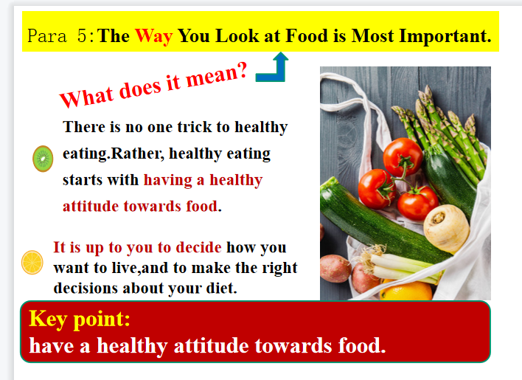
Step4:Make a summary
在这个步骤中，教师引导学生利用每个段落的sugar,sweet,slow,consistent等关键词复述这篇文章。通过梳理文章中关于健康饮食的基本原则，帮助学生整合写作要素，为学生的写作打下基础。在这个过程中梳理出本文的衔接词并帮助学生认识衔接的种类和作用。

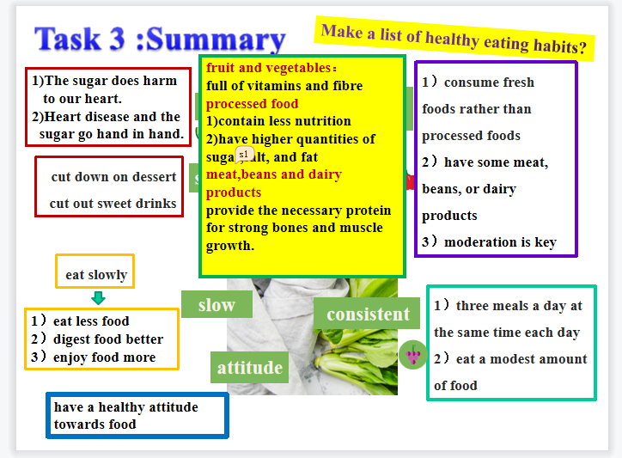

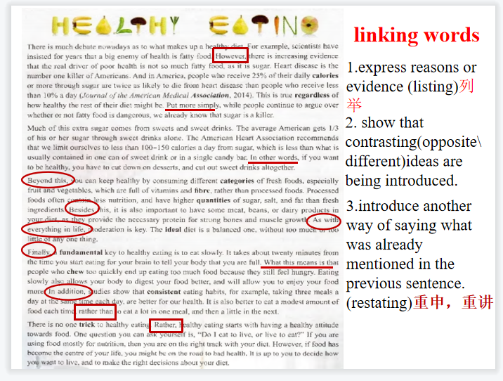
Step5:Writing
回顾导入图片，要求学生介绍一下自己的健康的饮食习惯，帮助肥胖男士王大力解决他的问题。在这个过程中，要引导学生结合所读内容，理清写作思路。要让学生认识到这是一个介绍信不是建议信。指导学生从审题和谋篇两方面做好写作准备。在写作前也要把基本的写作框架展示给学生。要求学生互评，展示互评标准并展示较好作品。
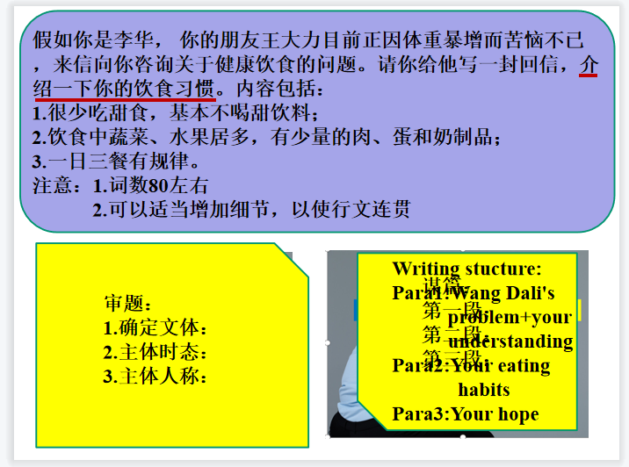
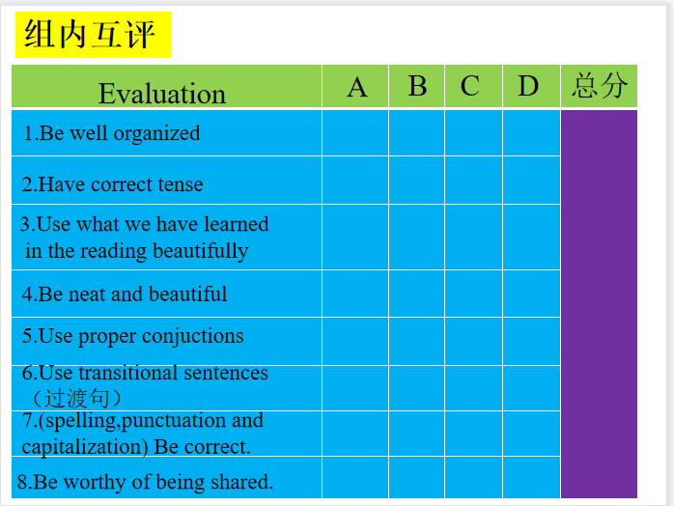

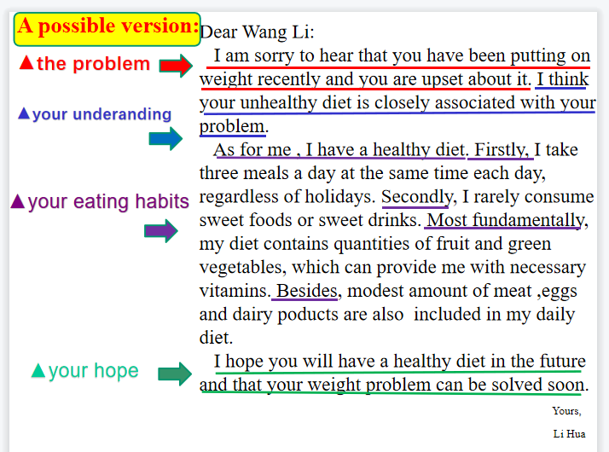
Step6:Ending
再次强调健康饮食的重要性，并祝愿每个人永远幸福。
